DOSSIER N°……………………………………………………………
Déposé au greffe du Tribunal de Première Instance du Luxembourg Division ARLON

Le ……………………………………………

Le Greffier

Inscrit le
DF……………………………………………….……………………………………

En cause de :
et : 1/
2/
TRIBUNAL DE PREMIERE INSTANCE DU LuxEMbourg

DIVISION ARLON
Tribunal de la FAMILLE

REQUETE relative au droit aux relations personnelles
des GRANDS-PARENTS ou d’autres PERSONNES

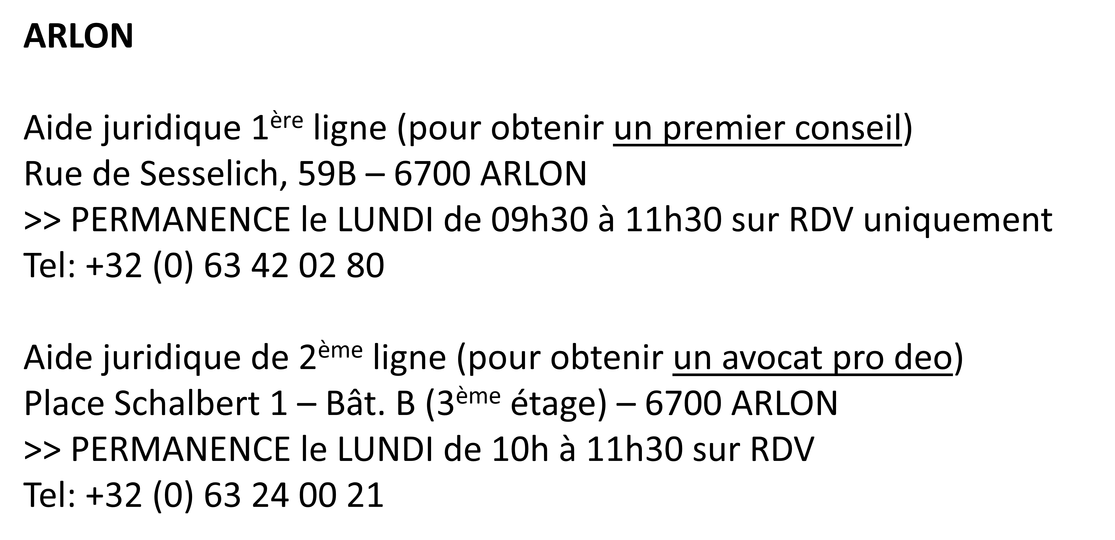
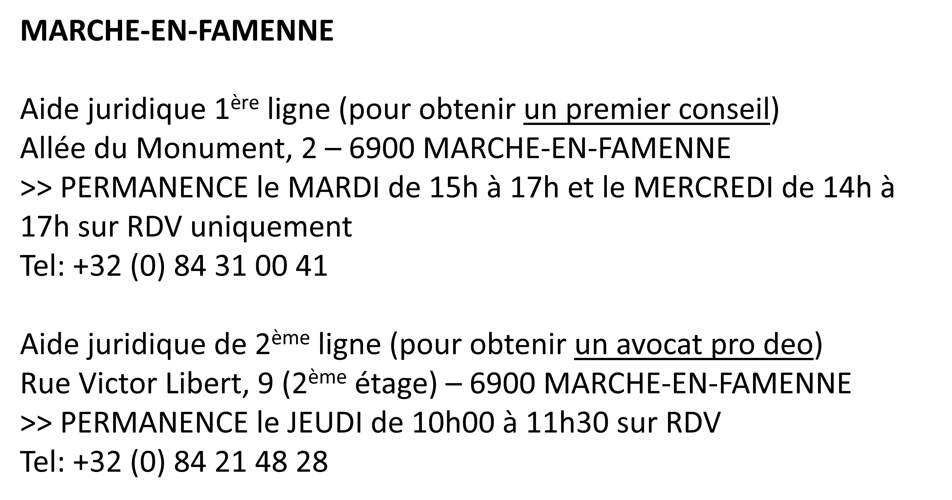
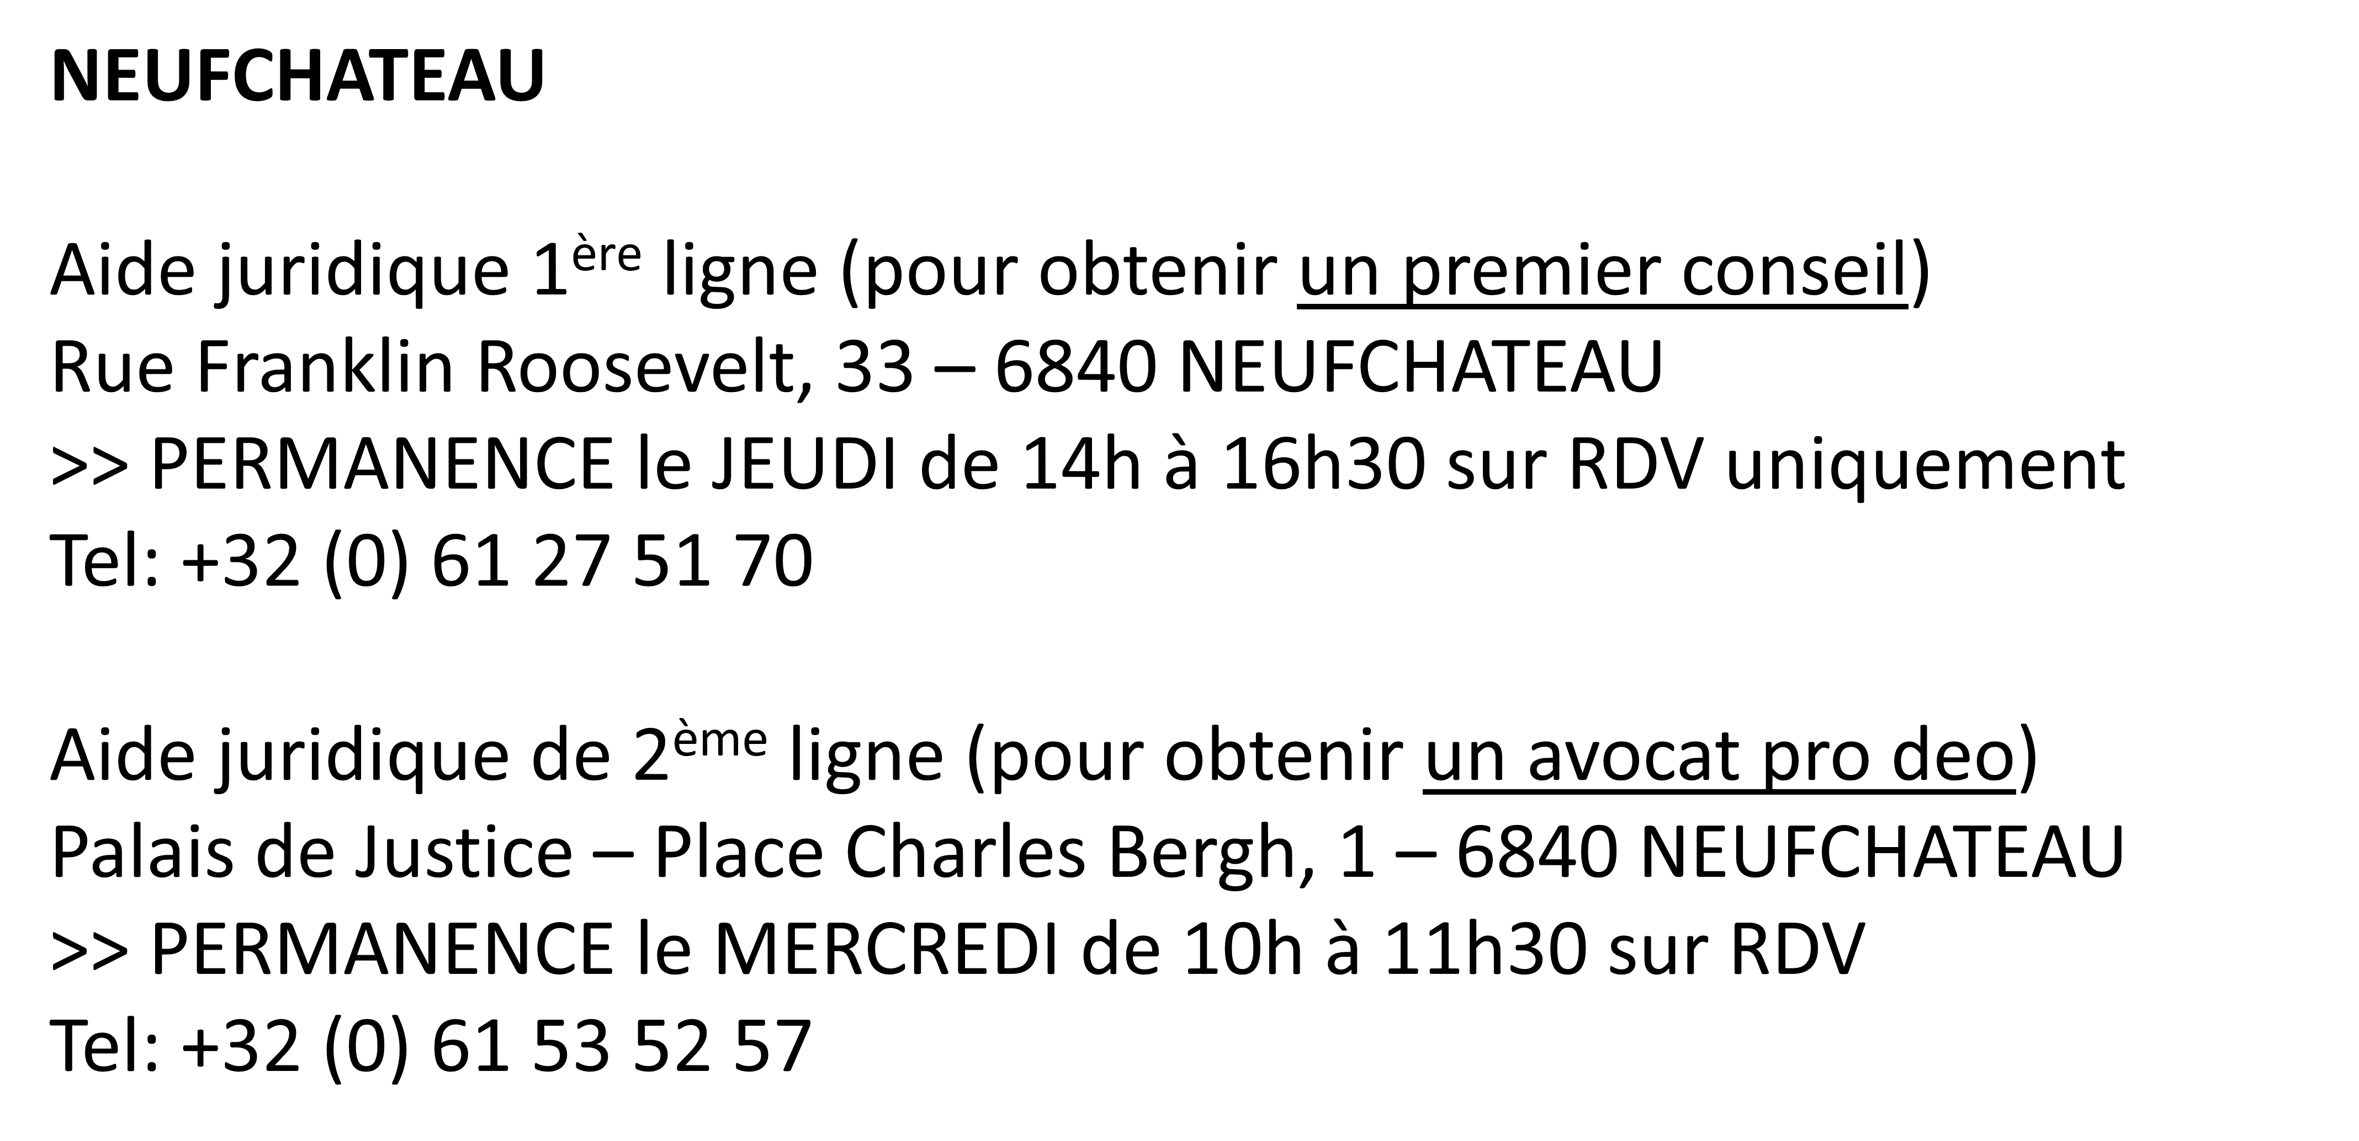

REQUETE relative au droit aux relations personnelles des grands-parents envers leurs petits-enfants ou d’autres personnes envers les enfants

A FIXER POUR INTRODUCTION :
Devant la chambre de règlement à l’amiable du tribunal de la famille
Devant la première chambre du tribunal de la famille

I. Renseignements personnels

- Requérant(e) (Grand-parent ou autre) :

Nom :
Prénom :
Né(e) le : à
N° registre national : __ __ __ __ __ __ -__ __ __ - __ __
N° de téléphone : N° de GSM :
Profession :
Adresse :
Code Postal : Localité : Pays : ………………….
adresse e-mail : @
J’autorise le greffe à me transmettre les décisions par voie électronique. (Si oui, veuillez cocher)
Ayant pour conseil : Maître

- Requérant(e) (Grand-parent ou autre) :

Nom :
Prénom :
Né(e) le : à
N° registre national : __ __ __ __ __ __ -__ __ __ - __ __
N° de téléphone : N° de GSM :
Profession :
Adresse :
Code Postal : Localité : Pays : ………………….
adresse e-mail : @
J’autorise le greffe à me transmettre les décisions par voie électronique. (Si oui, veuillez cocher)
Ayant pour conseil : Maître

- L’enfant ou les enfants mineurs qui est (sont) concerné(s) par la présente requête :

- Nom, prénom :
Date de naissance :
Lieu de naissance :
Domicilié(e) :
Si mineur de + de 12 ans adresse e-mail :

- Nom, prénom :
Date de naissance :
Lieu de naissance :
Domicilié(e) :
Si mineur de + de 12 ans adresse e-mail :

- Nom, prénom :
Date de naissance :
Lieu de naissance :
Domicilié(e) :
Si mineur de + de 12 ans adresse e-mail :

- Nom, prénom :
Date de naissance :
Lieu de naissance :
Domicilié(e) :
Si mineur de + de 12 ans adresse e-mail :

Dont les parents de(s) (l’) enfant(s) (est) sont :

- Père de(s) l’enfant(s)
Nom, prénom :
Date de naissance : ___ / ___ / ______
Lieu de naissance :
Domicilié(e) :
- Mère de(s) l’enfant(s)
Nom, prénom :
Date de naissance : ___ / ___ / ______
Lieu de naissance :
Domicilié(e) :

II. Modalités du droit aux relations personnelles actuelles

- Y a-t-il une décision judiciaire qui organise les modalités d’un droit aux relations personnelles ?

NON
OUI (si oui, joindre la décision impérativement)

- En l’absence de décision judiciaire, des modalités de rencontre ont-elles déjà été organisées à l’amiable ?

NON
OUI, lesquelles : ______________________________
_______________________________________________
_______________________________________________

- Les modalités de rencontre fixées par décision judiciaire ou à l’amiable sont-elles toujours appliquées ?
OUI

NON

A l’égard de tous les enfants ? Oui Non

Depuis combien de temps ? :

Pourquoi ? ________________________________________________________________________
__________________________________________________________________________________
__________________________________________________________________________________
__________________________________________________________________________________

III. Demande(s) du (de la ) requérant(e) ou des requérants

- Mesures avant dire droit :

Médiation
Enquête sociale de police au domicile (Motiver brièvement)

de Monsieur …………………..
de Madame …………...........
Etude sociale (Motiver brièvement) : …………………………………………………………………………………………………………………………………………………………………………………………………………………………………………………………………………………………………………………….
Expertise (si rupture du lien)
Toute autre mesure d’investigation susceptible de résoudre le conflit (à préciser)
………………………………………………………………………………………………………………………………………………………………………………………………………………………………………………………………………………………………………………………...

- Droit aux relations personnelles selon les modalités suivantes :

IV. Motivation succincte :

Date et signature du (de la) requérant(e) ou des requérants Date et signature du conseil,

Il est dû pour le dépôt de la présente requête 24 € afin d’alimenter le fonds budgétaire relatif à l’aide juridique de deuxième ligne. La somme de 24 € par demandeur peut être déposée sur le compte n° BE 86 6792 0087 26 50 pour ARLON avec la mention……………………………………………………… ou au comptant lors du dépôt de la présente.

Aucun montant supplémentaire n’est dû lors du dépôt de la requête.
Les frais de mise au rôle (165 €) seront liquidés dans le jugement définitif et récupérés par le SPF finances.
Aux termes de l’article 269² du Code des droits d’enregistrement, modifié par la loi du 14 octobre 2018 :
« § 1er. Dans sa décision définitive, le juge condamne la partie ou les parties qui sont redevables du droit au paiement de ce dernier ou au paiement de leur part dans ce dernier. La décision du juge n'est susceptible d'aucun recours.
La partie qui a inscrit l'affaire au rôle est entièrement redevable du droit, excepté si:
1° le défendeur succombe, dans ce cas le droit est entièrement dû par le défendeur;
2° les parties succombent respectivement sur quelque chef, dans ce cas le droit est dû en partie par le demandeur et en partie par le défendeur, selon la décision du juge.
Le droit est exigible à la date de la condamnation.
§ 2. Au cas où une affaire est rayée ou omise du rôle en application de l'article 730 du Code judiciaire, le droit est exigible à partir de la date de la radiation ou de l'omission à charge de la partie qui a fait inscrire l'affaire au rôle. »

Les parties sont invitées à joindre à cette requête :

- L’extrait d’acte de naissance de l’ (des) enfant(s).
- Copie de toute(s) décision(s) antérieure(s).
- Une composition de ménage reprenant la résidence ou le domicile de
l’(des) enfant(s).

La requête doit être complétée IDENTIQUEMENT en DOUBLE exemplaire

